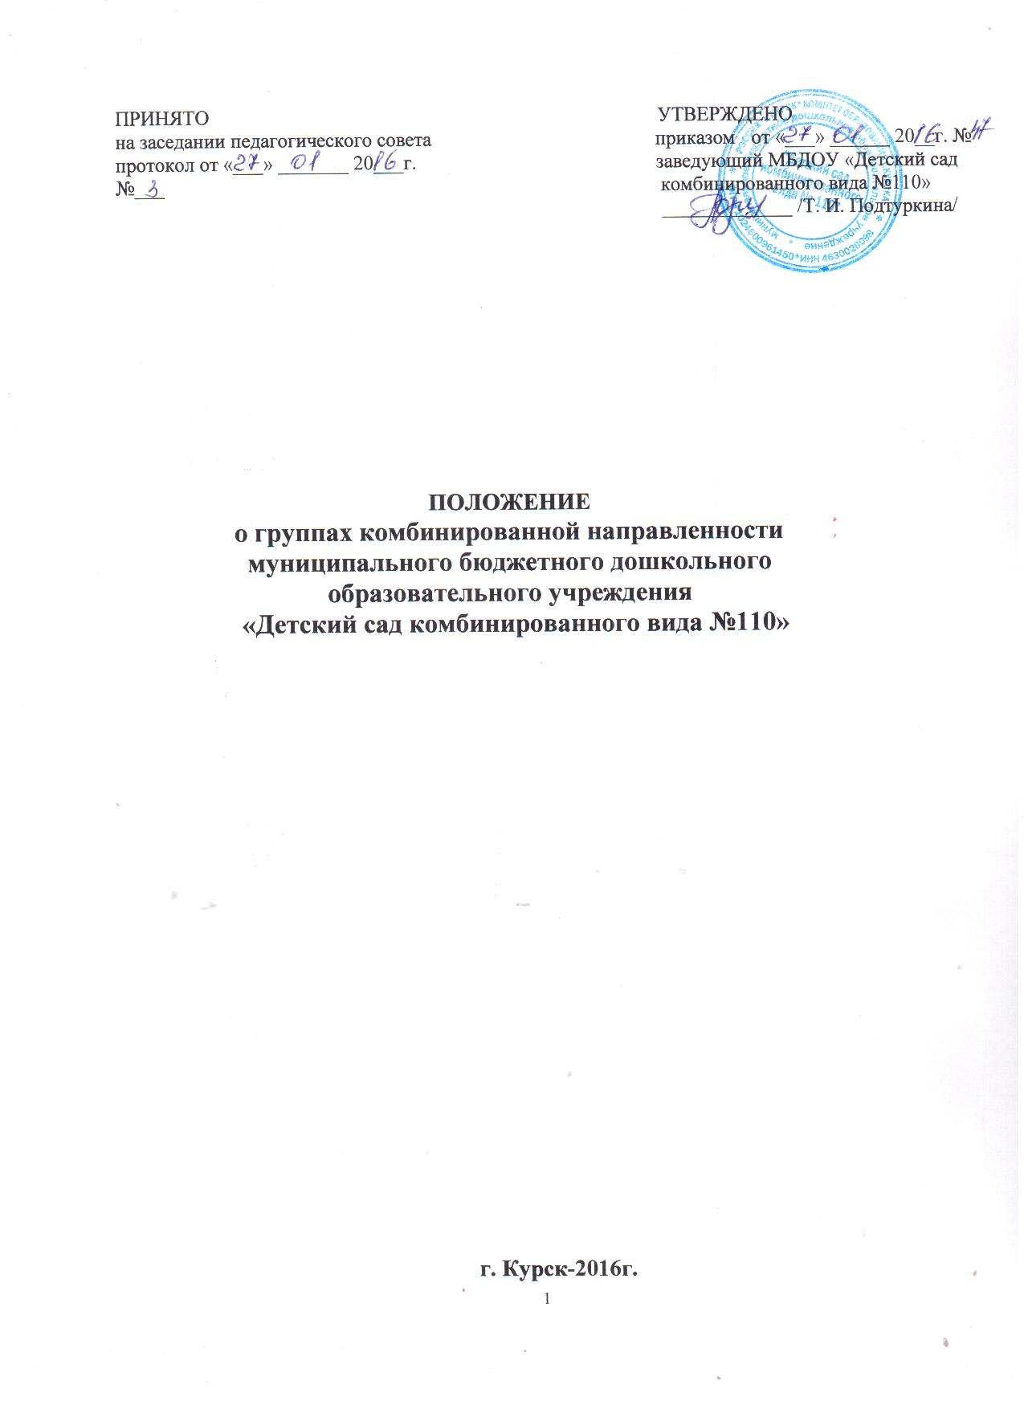

**1. Общие положения**

1.1 Настоящее Положение о группах комбинированной (далее — Положение) регламентирует деятельность групп комбинированной направленности для детей дошкольного возраста, созданной в муниципальном бюджетном дошкольном образовательном учреждении «Детский сад комбинированного вида № 110» (далее Учреждение).

1.2. Настоящее Положение разработано в соответствии с Федеральным законом «Об  
образовании в Российской Федерации» от 29.12.2012 № 273 - ФЗ; Приказом Министерства образования и науки Российской Федерации от 30.08.2013г. № 1014 «Об утверждении Порядка организации и осуществления образовательной деятельности по основным общеобразовательным программам дошкольного образования»; Приказом Министерства образования и науки Российской Федерации  
от 17.10. 2013г. №1155 «Об утверждении федерального государственного образовательного стандарта дошкольного образования», СанПиН - 2.4.1.3049-13, Федеральным законом от 24.07.1998 № 124-ФЗ «Об основных гарантиях прав ребенка  
в Российской Федерации», Уставом Учреждения.

1.3. В группе комбинированной направленности для детей с нарушениями речи осуществляется совместное образование здоровых детей и детей с ограниченными возможностями здоровья (далее - детей с ОВЗ), имеющих нарушения речи в соответствии с образовательной программой МБДОУ № 110.

1.4. Группа комбинированной направленности является структурной единицей МБДОУ № 110.

**2. Основные задачи**

2.1. Основными задачами работы группы комбинированной направленности являются:

-обеспечение равных возможностей полноценного развития каждого ребенка в период

дошкольного детства независимо от места проживания, пола, нации, языка, социального статуса, психофизиологических особенностей (в том числе ограниченных

возможностей здоровья);

-создание условий для инклюзивного образования детей с ОВЗ;

-осуществление ранней, полноценной социальной и образовательной интеграции детей с ОВЗ в среду нормально развивающихся сверстников путем создания условий для разнообразного общения детей в МБДОУ №110;

-раннее выявление, своевременное предупреждение и преодоление недостатков в речевом развитии дошкольников;

-осуществление необходимой коррекции речевых нарушений у детей дошкольного возраста;

-развитие у детей правильной разговорной речи;

-интеллектуальное и личностное развитие детей, в том числе детей с ОВЗ, с учётом

индивидуальных особенностей;

-обеспечение психолого-педагогической поддержки семей и повышение компетентности родителей (законных представителей) в вопросах развития и образования;

-проведение психопрофилактической и психокоррекционной работы с членами семьи детей из группы комбинированной направленности;

-включение родителей (законных представителей) в процесс воспитания и обучения ребенка и поддержка инициатив родителей (законных представителей) в организации программ взаимодействия с семьей;

-проведение коррекционно-педагогической, медико-психологической и социальной работы с детьми с ОВЗ.

**3. Организация деятельности**

1. Группа комбинированной направленности в Учреждении открывается по решению учредителя (комитета образования города Курска) на основании приказа заведующего Учреждения, при наличии лицензии на право осуществления образовательной деятельности, необходимых материально-технических условий и кадрового обеспечения.
2. Группа комбинированной направленности открывается в помещении Учреждения,  
   отвечающем требованиям санитарных норм и правилам пожарной безопасности.
3. Образовательный процесс организуется в соответствии с основной общеобразовательной программой дошкольного образования Учреждения, разработанной самостоятельно на основе примерной основной общеобразовательной программы дошкольного образования и ФГОС ДО и адаптированной образовательной программой дошкольного образования для детей с ограниченными возможностями здоровья, имеющих нарушения речи.
4. Группа комбинированной направленности оборудуется инвентарем, пособиями согласно требованиям по организации образовательного процесса.
5. Режим работы группы комбинированной направленности устанавливается согласно локальных актов Учреждения.
6. Диагностика и коррекция развития детей осуществляется штатными педагогами Учреждения.
7. Заведующий МБДОУ № 110, медицинские работники осуществляют систематический контроль и несут персональную ответственность за организацию и проведение комплекса коррекционных, медико-профилактических и оздоровительных мероприятий, направленных на коррекцию отклонений в состоянии здоровья детей.
8. Контроль результатов работы группы комбинированной направленности осуществляется администрацией Учреждения.

3.9. Питание в группе комбинированной направленности организуется в соответствие с Санитарно-эпидемиологическими правилами и нормами 2.4.1.3049-13 «Санитарно-эпидемиологические требования к устройству, содержанию и организации режима работы в дошкольных организациях».

**4. Комплектование**

4.1. Руководитель МБДОУ № 110 несет личную ответственность за порядок комплектования групп комбинированной направленности для детей с нарушениями речи.

4.2. Порядок комплектования групп комбинированной направленности определяется учредителем в соответствии с законодательством Российской Федерации и закрепляется в Уставе Учреждения.

1. В группы комбинированной направленности для детей с ОВЗ, имеющими нарушения речи принимаются дети в возрасте от 5 до 7 лет.
2. Прием детей с ОВЗ, имеющими нарушения речи в группу комбинированной направленности может проводиться в течение всего года при наличии свободных мест.
3. Перевод детей из группы комбинированной направленности в группы общеразвивающей, возможен на основании заявления родителей и заключения ПМПК.
4. В группах комбинированной направленности предельная наполняемость устанавливается в зависимости от категории детей с ОВЗ и их возраста и составляет: старше 3-х лет - 15 детей, в том числе не более 4 детей, имеющих тяжелые нарушения речи.
5. При приеме детей с ОВЗ в группу комбинированной направленности Учреждение  
   обязано обеспечить необходимые условия для коррекции нарушений речевого развития и социальной адаптации на основе специальных педагогических подходов.
6. В группы комбинированной направленности включаться дети одного возраста.

**5. Организация деятельности педагогического процесса**

5.1 Деятельность учителя - логопеда:

1. Основным, ведущим специалистом, проводящим и координирующим коррекционно-педагогическую работу в группе, является учитель-логопед.
2. Учитель - логопед:

-планирует (совместно с другими специалистами) и организует целенаправленную интеграцию детей с ОВЗ в коллектив воспитанников группы;

-консультирует воспитателей, музыкального руководителя, инструктора по физической культуре по вопросам организации коррекционно-педагогического процесса и взаимодействия всех детей группы;

-помогает педагогам группы комбинированной направленности в отборе содержания и методики проведения совместных занятий;

-координирует коррекционную, психолого-педагогическую и медицинскую помощь детям с ОВЗ;

-ведет образовательную и коррекционно-развивающую работу с воспитанниками с ОВЗ в форме индивидуальной и подгрупповой деятельности;

-при необходимости с детьми с ОВЗ дополнительно проводятся индивидуальные и подгрупповые коррекционные занятия. Длительность занятий не должна превышать 15-20 минут в соответствии СанПин.

5.2. Деятельность воспитателя:

5.2.1. Деятельность воспитателя группы комбинированной направленности направлена на создание оптимальных условий для амплификации развития эмоционально-волевой,познавательной, двигательной сферы, развития позитивных качеств личности каждого ребенка, его оздоровление. Коррекционно-педагогическое воздействие направлено на преодоление и предупреждение вторичных нарушений развития, формирование компетенций, необходимых для успешной подготовки детей к обучению в общеобразовательной школе.

5.2.2. Особенностями организации работы воспитателя группы комбинированной направленности являются:

-планирование (совместно с учителем-логопедом и другими специалистами) и проведение образовательной деятельности со всей группой детей, включая воспитанников с ОВЗ;

-планирование (совместно с другими специалистами) и организация совместной деятельности всех воспитанников группы;

-соблюдение преемственности в работе с другими специалистами по выполнению индивидуальной образовательной программы детей с ОВЗ;

обеспечение индивидуального подхода к каждому воспитаннику ОВЗ с учетом рекомендаций специалистов;

-консультирование родителей (законных представителей) детей с ОВЗ по вопросам воспитания ребенка в семье;

5.3. Деятельность педагога-психолога:

1. Деятельность педагога-психолога направлена на сохранение психического здоровья каждого воспитанника группы.
2. Педагог-психолог:

-проводит психологическое обследование воспитанников группы комбинированной направленности;

-участвует в составлении индивидуальных карт развития детей с ОВЗ;

-проводит индивидуальную и подгрупповую коррекционно-психологическую работу с воспитанниками группы комбинированной направленности;

-проводит динамическое психолого-педагогическое изучение воспитанников группы комбинированной направленности;

-проводит консультативную работу с родителями по вопросам воспитания ребенка в семье;

-осуществляет преемственность в работе МБДОУ и семьи;

-консультирует персонал группы;

5.4. Заключение об образовательном маршруте ребенка с рекомендациями о профилактических и оздоровительных мероприятиях выдается воспитателям и родителям по результатам психолого-медико-педагогического обследования ребенка с ОВЗ на КПМПК.

1. Длительность пребывания в группе комбинированной направленности ребенка с ОВЗ определяется ПМПК.
2. Завершение пребывания ребенка с ОВЗ в группе комбинированной направленности регламентируется заключением ПМПК.

**6. Документация**

6.1. Документами, регулирующими дошкольное образование детей в группе комбинированной направленности являются:

• заявление родителей (законных представителей);

* коллегиальное заключение МПМПК с указанием образовательного маршрута и рекомендаций для детей с ОВЗ;
* приказ руководителя образовательного учреждения об организации деятельности группы комбинированной направленности;
* табель посещаемости воспитанников группы комбинированной направленности;
* планирование образовательной деятельности группы комбинированной направленности;
* перспективный план коррекционной работы (групповой и индивидуальный).

6.2. Документация учителя-логопеда:

* карта развития каждого ребенка с ОВЗ;
* журнал групповых и индивидуальных занятий с детьми ОВЗ;
* тетрадь для записей рекомендаций специалистам;
* тетрадь индивидуальных занятий с ребенком (в ней отражаются структура дефекта, направления коррекционно-педагогической работы и т.д.);
* план организации совместной деятельности всех воспитанников группы комбинированной направленности.